-CÓDIGO: PC059 -DESTINO: PANAMÁ -TIPO DE PROGRAMA: SALIDAS CONFIRMADAS
-AEROLINEA: COPA -VIGENCIA: SUJETO A DISPONIBILIDAD - FECHA DE VIAJE: 1 – 4 NOVIEMBRE

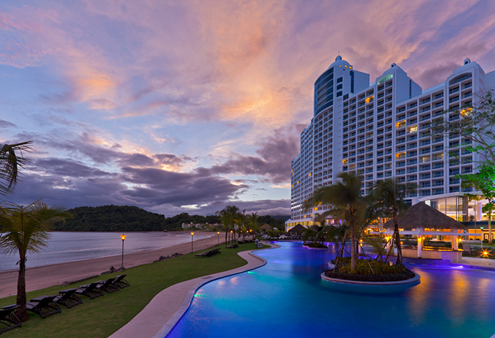
PUNTOS POR PASAJERO: - ACTUALIZADO: 20 JUNIO 2018

PANAMÁ CIUDAD Y PLAYA – WESTIN PLAYA BONITA + CROWNE PLAZA PANAMÁ
4 DÍAS / 3 NOCHES

SALIDAS
NOVIEMBRE
1 – 4
INCLUYE:
- Boleto aéreo Guayaquil – Ciudad de Panamá – Guayaquil.
- Asistencia personalizada en aeropuertos y traslados.
- Traslados aeropuerto – hotel – aeropuerto.
- 01 (UNA) noche de alojamiento en Ciudad de Panamá en hotel CROWNE PLAZA.
- Desayuno buffet en CROWNE PLAZA.
- CITY TOUR + VISITA AL CANAL (SIN ENTRADA) + TOUR DE COMPRAS.
- Cortesía: TOUR A MULTIPLAZA IDA Y VUELTA.
- 02 (DOS) noches de alojamiento en playa en Panamá en WESTIN PLAYA BONITA.
- SISTEMA TODO INCLUIDO.
- Desayunos, almuerzos y cenas tipo buffet.
- Bebidas alcohólicas y no alcohólicas ilimitadas y snacks.
- Shows diurnos y nocturnos.
- Discoteca con bar abierto.
- Actividades recreativas.
- Tasas aeroportuarias de Ecuador y Panamá.
- Impuestos aéreos y Hoteleros
- Impuesto ED
IVA Mayorista y Agencia.

NO INCLUYE:

- Otros servicios no especificados en el programa.
- Entrada a la esclusa de Miraflores.
- Seguro de viaje.
- Gastos de índole personal.

PRECIOS REGULARES POR PERSONA
HOTELES EN CIUDAD | TPL/DBL | SGL | CHD
WESTIN PLAYA BONITA | 872 | 1063 | 744
DESCUENTO PAGOS EN EFECTIVO | 820 | 999 | 699

POLÍTICAS DE CANCELACIÓN:
- Toda reserva anulada sufrirá PENALIDAD de acuerdo a las políticas de nuestros proveedores en destino.
- Reservas que entran en NOSHOW no están sujetas a reembolso.

POLÍTICAS DE PAGO:
- USD100 de abono para garantizar reservas (no reembolsables).
- Se requiere PAGO TOTAL inmediato en caso de que la solicitud de reserva sea próxima a la fecha de viaje.
- Vouchers de servicios se despacharán únicamente cuando la reservación se encuentre pagada en su totalidad.
- Valores en TC son para pagos corrientes, favor consultar diferido con y sin intereses.

NOTAS IMPORTANTES:
- COMISIÓN 10% DEL VALOR EN EFECTIVO DESCONTANDO TASAS E IMPUESTOS USD450 Y 2.4% IVA MAYORISTA.
- Infantes (no tienen asiento) pagan impuestos USD290.
- Habitaciones triples cuentan con 2 camas full.
- Bono USD10 por pasajero.

HOTEL:
- Horarios de check-in y check-out pueden variar dependiendo del destino y de las políticas del hotel.
- Habitaciones triples cuentan con dos camas full.

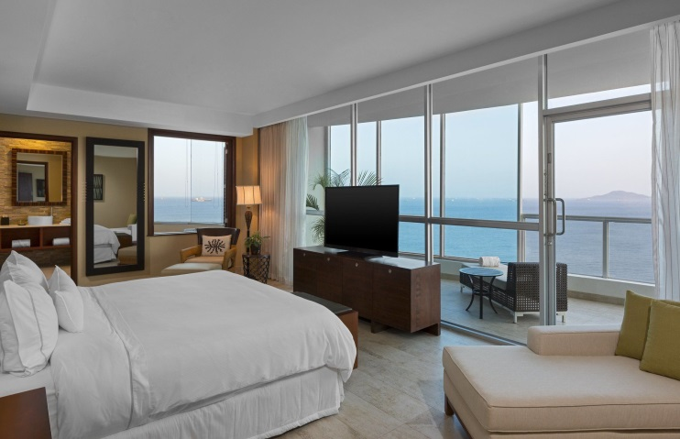
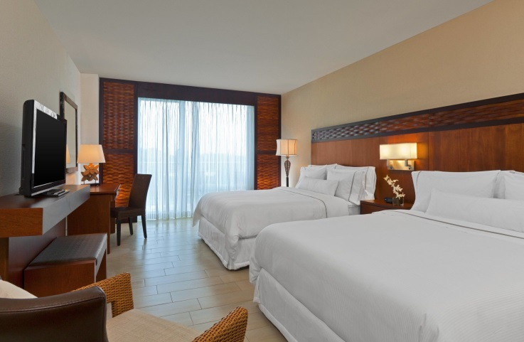

**DESCRIPCION:

Este hotel lujoso ocupa un edificio frente al mar y se encuentra a 3,7 km del Aeropuerto Internacional Panamá Pacífico y a 16 km del centro de Panamá.
Las habitaciones son de estilo colonial español y tienen vistas panorámicas. Están equipadas con Wi-Fi gratis, televisiones de pantalla plana, cafeteras y minibares. Algunos de los baños en suite disponen de vistas al océano o a la selva. Las suites tienen salas de estar/comedores y la suite de 2 dormitorios tiene cocina. Las habitaciones Club y todas las suites cuentan con balcones privados, desayunos, aperitivos y bebidas gratuitos en el salón Club.
El hotel tiene 4 piscinas frente al mar, una playa privada, 6 restaurantes (incluido un asador latino), 3 bares, un spa, 20 salas de reuniones y Wi-Fi gratis en el vestíbulo.

¡Gracias por preferirnos!

